От 0 до 12 месяцев
2 – 3 месяца - ребенок гулит. Гуление – это протяжное произнесение гласных и слогов с горловыми согласными (гу, агу, гы). На фоне певучего гуления появляются слоги с губными и переднеязычными звуками, которые потом трансформируются в лепет.
5 – 7 месяцев – появляется лепет – многократное повторение слогов, с губными и переднеязычными согласными (ма-ма-ма, бу-бу-бу).
8 – 10 месяцев - формируется понимание обращенной речи.
10 – 12 месяцев - говорит первые слова. Переход к словам осуществляется на фоне продолжающегося лепета: лепетные слова - мама, папа, бобо, бах, ам, дай.
К 1 году словарь состоит примерно из 10 слов. Имеются звуки А, У, И, П, Б, М.
От 1 года до 2-х лет
Ребенок пользуется упрощенными или звукоподражательными словами.
Понимание речи резко опережает активную сторону речи - говорение. Ребенок уже может по просьбе найти среди предметов знакомую ему игрушку, а к 1 году и 3 месяцам в состоянии выполнять по поручению простые действия.
В полтора года активный словарь состоит примерно из 40-70 слов, в основном это существительные: названия игрушек и предметов ближайшего окружения, имена, прилагательные (большой, маленький), реже - глаголы, личные местоимения (ты, он, она).
До полутора лет фразовая речь у детей отсутствует. После полутора лет ребенок все чаще начинает пользоваться двухсловными предложениями (например: Мама, дай!), а в один год и десять месяцев употребляет двух-, трехсловные предложения, но слова в них еще не связаны грамматически.
К концу второго года ребенок использует в речи от 100 до 300 слов.
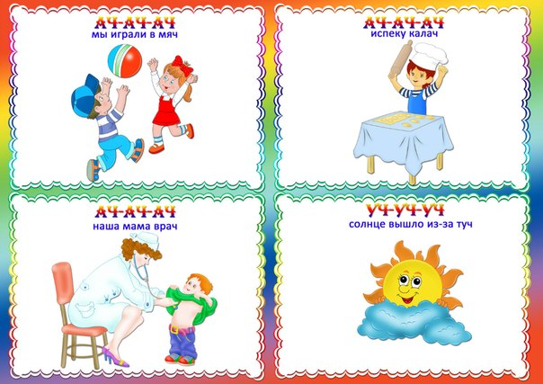
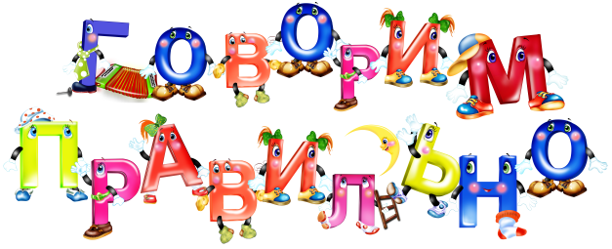
В норме должны быть сформированы звуки О, Н, Нь, Т, Ть, Д, Дь, К, Г, Х, В, Ф.
От 2-х до 3-х лет
Для нормального речевого развития характерно активное общение с окружающими при помощи развернутых фраз из 3 - 4 и более слов и употребление знакомых слов в нескольких грамматических формах (например: иду – идет – не пойду, папа – папу – папе.
Ребенок уже хорошо понимает обращенную к нему речь и содержание сказок («Репка», «Колобок», «Теремок», «Курочка ряба»). Может отвечать на некоторые вопросы по прочитанному. Небольшие тексты, многократно прочитанные, дети почти полностью запоминают наизусть, но самостоятельно построить связный пересказ, как правило, не могут. Интерес к окружающим предметам, потребность в общении побуждает обращаться ко взрослым с вопросами: Что это?, Куда?, Когда?, и т.д.
В конце третьего года ребенок использует глаголы, прилагательные, обозначающие размер, цвет, форму, качество предметов. Объем словаря от 200-300 до 800 слов.
Дети еще недостаточно отчетливо и правильно произносят многие звуки, поэтому их речь в целом не всегда понятна окружающим. Сложные по артикуляции звуки: Т, Ш, Ж, Щ, Ч, С, З, Ц, Л, Р заменяются на более простые.
От 3-х до 4-х лет
Дети уже могут высказывать простейшие суждения о предметах и окружающих явлениях, делать умозаключения. Велика потребность общения, поэтому активно задаваемы вопросы: Зачем?, Почему?, Для чего?, но из-за неустойчивости внимания не дослушивают ответ взрослого.
Активный словарь представлен уже различными частями речи, однако дети испытывают трудности при передаче содержания сказки или при описании события, участниками которого они являлись. В их словаре отсутствуют обобщающие слова: одежда, овощи, мебель, и другие. Отсутствуют слова-названия частей предметов. В этот период словарь возрастает от 800 до 1900 слов.
Дети постепенно усваиваю звуковую систему языка, осваиваются свистящие звуки: С, З, Ц. К 4-м годам должны быть сформированы звуки Й, Ль, Э, С, Сь, З, Зь, Ц.
От 4-х до 5-ти лет
Увеличение активного словаря дает возможность ребенку полнее строить свои высказывания, излагать мысли, но увеличение словаря и развитие связной речи нередко приводит к тому, что дети допускают грамматические ошибки (например, не согласовывают слова в роде, числе, падеже, не верно употребляют предлоги). В этом возрасте велико тяготение к рифме. Детям нравится рифмовать слова, придумывать стихи. Такое стремление закономерно и способствует формированию речевого слуха.
Словарь состоит из 1900 – 2200 слов.
Значительно улучшается звукопроизношение, появляются звуки Ш, Ж, Ч, Щ, Л, Р, Рь. В 5 лет звуковая система языка в норме должна быть полностью сформирована.
От 5-ти до 7-ми лет
В дальнейшем грамматический строй речи все время совершенствуется, словарь ребенка увеличивается до 3500 и более слов, в нем активно накапливаются образные слова и выражения, устойчивые словосочетания (ни свет ни заря, на скорую руку и др.)
Усваиваются грамматические правила изменения слов и соединения их в предложении. В этот период ребенок активно наблюдает за явлениями языка: пытается объяснить слова на основе их значения, размышляет по поводу рода существительных.
Таким образом, развивается языковое и речевое внимание, память, логическое мышление и другие психологические предпосылки, необходимые для дальнейшего развития ребенка, его успешного обучения в школе.

Государственное учреждение образования
«Социально-педагогический центр Оршанского района»

Отдел профилактики семейного неблагополучия, социального сиротства

Этапы развития речи

